总体框架图
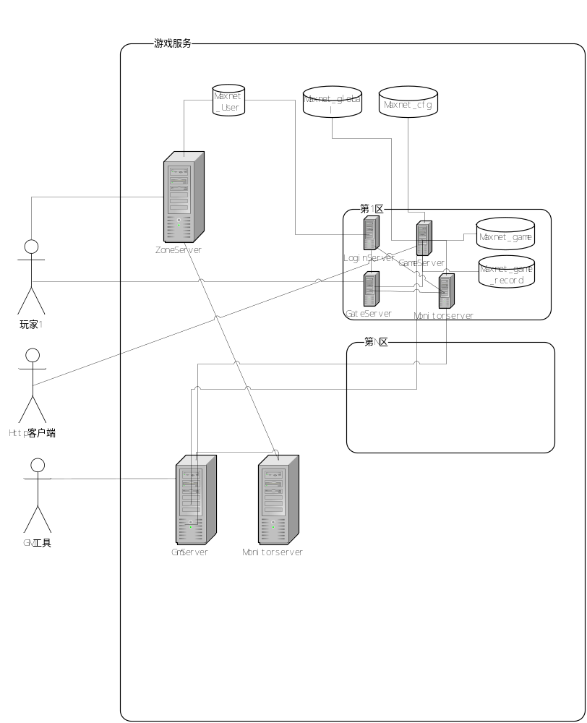

DB
Maxnet_User
全平台唯一。
保存所有游戏用户的用户信息和游戏区配置，比如用户名/密码/所在游戏区/游戏区IP配置等等。
表名 | 描述
account | 用户绑定帐号用户名/密码/绑定帐号类型信息等等
user | 用户基本信息，设备/类型等等
userzone | 用户角色基本信息,所在区/等级/昵称等等
device | 用户绑定设备号信息等等
dropnotice | 删除应用苹果推送通知记录
forbidlogindeviceid | 禁止登录的设备号
forbidloginplayerid | 禁止登录的PlayerID
forbidloginuserid | 禁止登录的UserID
forbidregistereddeviceid | 禁止注册的设备号
forbidregistereduserid | 禁止注册的UserID
mobile | 绑定的手机号
gmparminfolog | Gm命令记录，命令参数等等
loginlog | 登录日志记录，登录ip等等
userdeviceinfo | 用户设备信息记录，版本号/机型
versionnotice | 客户端检查/升级信息，游戏内公告，维护公告
zone | 所有区的连接的域名/端口/区状态/可见所需版本范围等等
zonedb | 所有区连接所用的数据库连接信息
zonenotice | 按区配置的游戏内公告，维护公告
cliverinfo | 客户端版本配置

Maxnet_global
全平台唯一。
保存所有游戏区充值信息，全局可修改的配置信息（如激活码/补偿），关键字/GM用户等配置。
表名 | 描述
activityencouragepro | 活动/补偿礼包类型描述
activityencourage | 活动/补偿礼包所给资源配置
activityencourageplayer | 活动/补偿礼包所允许的玩家ID范围
activityencouragecdkey | 活动/补偿礼包所需的CDKEY
dspnamefilter | 昵称关键字过滤配置
wordfilter | 聊天关键字过滤配置
exchange_s001 | 001区的充值记录。001为区号，同理其他区
gmdeviceid | 记录/设置为gm的角色的设备号
gmdeviceid | 记录/设置为gm的角色的设备号
gmplayerid | 记录/设置为gm的角色号
gsnotice | 游戏内部聊天区系统公告配置
myrecharge | http接口充值订单记录
operatingactivityprop | 运营活动配置
silencedeviceid | 记录/设置被禁言的玩家设备号
silenceplayerid | 记录/设置被禁言的玩家PlayerID
silenceuserid | 记录/设置被禁言的玩家UserID

Maxnet_cfg
全平台唯一。
所有区游戏服务器的配置信息。
表名 | 描述
awakenbaseprop |  | 卦象配置基本信息
awakenbaseprop2 |  | 新版卦象配置基本信息
awakencliptostudyprop |  | 卦象碎片兑换配置
awakencliptostudyprop2 |  | 新版卦象碎片兑换配置
awakenlevelprop |  | 算卦等级概率等配置
awakenlevelprop2 |  | 新版算卦等级概率等配置
awakenstudyattrprop |  | 卦象属性配置
awakenstudyattrprop2 |  | 新版卦象属性配置
awakenstudygenunlockprop |  | 玩家的等级解锁卦象及概率配置
awakenstudygenunlockprop2 |  | 新版卦象玩家的等级解锁卦象及概率配置
awakenunlockherostudygridprop |  | 卦象穿戴等级限制配置
awakenunlockherostudygridprop2 |  | 新版卦象穿戴等级限制配置
bagprop |  | 背包配置
begblueprop |  | 求仙露配置
bossbattleprop |  | Boss战配置
buildsortprop |  | 建筑顺序配置
buygoldinfo |  | 充值面额配置
cliverinfo |  | 客户端版本配置
collectgengasnumprop |  | 聚魂次数限制配置
collectgengasprop |  | 聚魂球数值/概率配置
collectupgaslevelrateprop |  | 聚魂球升级数值/概率配置
composeequipprop |  | 装备合成配置
cropfieldprop |  | 种植地块开启消耗配置
cropprop |  | 种植种子收获配置
dspnamepool |  | 自动生成昵称姓/名配置
eatbreadactivitytimeprop |  | 吃包子活动时间配置
eatbreadprop |  | 吃包子数值配置
equipopenlightprop |  | 装备开光配置
equipprop |  | 装备配置
experiencedrugprop |  | 经验丹配置
factionauthority |  | 帮派权限配置
factionbase |  | 帮派基本配置
formationprop |  | 阵型配置
gemmakeropenprop |  | 宝石合成配置
godweaponlevelupgradeprop |  | 神器升级配置
godweaponqualityupgradeprop |  | 神器升阶配置
godweaponubaseprop |  | 神器基本配置
goodsprop |  | 物品配置
heroprop |  | 伙伴配置
heroupgradeprop |  | 伙伴升级配置
hpgridprop |  | 血量格子配置
instancefile |  | 副本配置
itemcompose |  | 物品合成/宝箱物品配置
jingjiebaseprop |  | 境界基本配置
jingjiesublevelupgradeprop |  | 境界升级配置
loginencourage |  | 登录奖励配置
luafile |  | Lua文件
maintownlevyprop |  | 主城增收配置
moneytreebaseprop |  | 摇钱树基本配置
moneytreeprop |  | 摇钱树心情值相关配置
monsterprop |  | 怪物配置
monsterupgradeprop |  | 怪物等级爆出物品配置
msgdefprop |  | 信息/错误信息定义配置
onlineencourage |  | 在线奖励配置
phystrengthprop |  | 体力相关配置
playerdefaultprop |  | 新建角色初始资源配置
plunderbaseprop |  | 小黑屋基本配置
plundergridunlockprop |  | 小黑屋格子解锁配置
racebase |  | 挑战基本配置
racechallengesec |  | 挑战区间配置
rdchallengeprop |  | 随机挑战配置
scienceattrprop |  | 科技属性配置
scienceunlock |  | 科技属性解锁配置
scoreencourage |  | 副本章节评分奖励配置
scoretotalencourage |  | 副本累计评分奖励配置
shopprop |  | 商店配置
singlepram |  | 各个模块只存在某个单独字段配置。极乱。
skillactionprop |  | 技能招式配置
skillbaseprop |  | 技能基本配置
skilleffectprop |  | 技能效果配置
skilleffectrecommendprop |  | 技能推荐组合配置
taskfile |  | 任务配置
updateattr |  | 角色属性升级配置
vipbaseprop |  | Vip配置
vipincnumprop |  | Vip次数限制配置
viplevelprop |  | Vip等级配置
vipopenfuncprop |  | Vip功能开放配置
worshipprop |  | 膜拜配置
xiangqianprop |  | 镶嵌解锁配置
yabiaocost |  | 押镖消耗配置
yabiaoinfo |  | 押镖基本配置

Maxnet_game
全区唯一。
保存游戏玩家的所有游戏数据。
表名 | 描述
battlelog | 战报记录
faction | 帮派记录
factionplayer | 帮派成员记录
module | 全局非角色模块记录
modulelog | 全局非角色模块日志记录
player_bags | 角色背包信息
player_builds | 角色建筑信息
player_consume | 角色消费统计信息
player_ext | 角色模块信息
player_hero_ext | 角色伙伴模块信息
player_instances | 角色副本记录
player_pvp | 角色pvp相关信息
player_tasks | 角色任务信息
players | 角色基本信息

各个Server功能

ZoneServer
选区服务器，使用数据库Maxnet_User。
全平台唯一。
功能：
- 提供用户获取其所在区网关域名

LoginServer
登录服务器，使用数据库Maxnet_User。
每区1个，可其他区共用，也可扩展。和网关连接。所有的请求都是网关转发的。
功能：
- 登录认证
- 修改密码/绑定帐号等用户管理

GateServer
网关服务器。
全区唯一。
功能：
- 消息协议转发
- 重复登录判断
- 防外挂，消息加解密

GameServer
游戏服务器。
全区共用，可扩展。
功能：
- 游戏逻辑处理

GMServer
GM服务器。
全平台共用
功能：
- 修改玩家数据
- 转发管理各个server命令

MonitorServer
监控服务器。
各区一个，全平台公共server一个
功能：
- 监控各个server的运行状态，server宕机自动拉起
- 接受并处理GMServer的管理启动/关闭server请求

